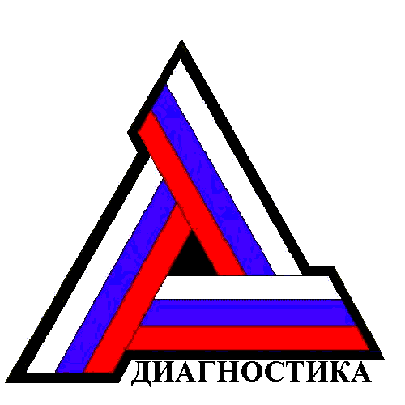

АВТОНОМНАЯ НЕКОММЕРЧЕСКАЯ ОРГАНИЗАЦИЯ
МАГНИТОГОРСКИЙ АТТЕСТАЦИОННЫЙ ЦЕНТР

СТАНДАРТ-ДИАГНОСТИКА
АНО МАЦ “СТАНДАРТ-ДИАГНОСТИКА”

Карточка учета основных сведений
АНО МАЦ «Стандарт-Диагностика»

№ п/п | Наименование сведений | Сведения
 | Полное название | Автономная некоммерческая организация «Магнитогорский аттестационный центр «Стандарт - Диагностика»
 | Краткое название | АНО МАЦ «Стандарт - Диагностика»
 | Директор | Кормакова Елена Геннадьевна
 | Действующий на основании | Устава
 | Лицензия | Лицензия Министерства образования и науки Челябинской области на право осуществления образовательной деятельности серия № 10091 от 26.10.2012г.
 | Адрес юридический | 455019, г. Магнитогорск, Челябинская обл., ул. Профсоюзная, 14
 | Адрес местонахождения | 455019, г. Магнитогорск, Челябинская обл., ул. Профсоюзная, 14
 | ОГРН | 1027401426634
 | ИНН | 7425007630
 | КПП | 744501001
 | р/с | 40703810272330009333
 | Банк | Челябинское Отделение № 8597 ОАО Сбербанка России г. Челябинск
 | к/с | 30101810700000000602
 | БИК | 047501602
 | ОКПО | 49139886
 | ОКВЭД | 80.22.1
 | ОКАТО | 75438369000
 | ОКОНФ | 97
 | Телефон/факс | (3519) 24-49-33, 24-94-48, 24-76-70
 | Электронный адрес и сайт | E-mail: ukc@diagmag.ru, stand@diagmag.ru  Сайт: www.stdiag.ru
 | Контактные лица | Кормакова Елена Геннадьевна  Жаворонкова Елена Николаевна  Посадская Татьяна Семеновна

